* 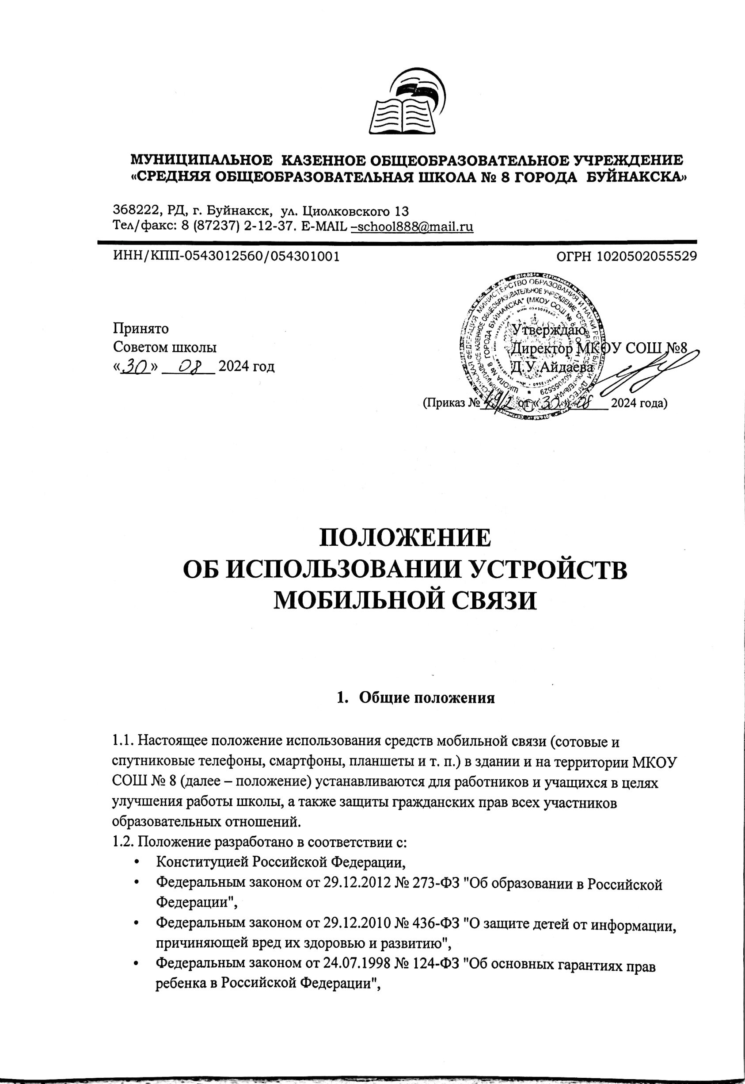
* иными нормативными правовыми актами, действующими на территории РФ,
* Методическими рекомендациями об использовании устройств мобильной связи в общеобразовательных учреждениях, утвержденных Федеральной службой по надзору в сфере образования и науки, приказ № 01-230/13-01 от 14.08.2019г.
* уставом и правилами внутреннего распорядка обучающихся школы.

1.3. Соблюдение положения обеспечивает:

* реализацию права каждого учащегося на получение образования в соответствии с федеральными государственными образовательными стандартами при реализации прав и свобод других лиц,
* уменьшение вредного воздействия радиочастотного и электромагнитного излучения средств мобильной связи на участников образовательных отношений,
* защиту учащихся от пропаганды насилия, жестокости, порнографии и другой информации, причиняющей вред их здоровью и развитию,
* повышение уровня дисциплины.
  1. Положение размещается на официальном сайте школы в сети Интернет.

1. **Условия применения средств мобильной связи**

2.1. **Запрещается ношение в школу смартфонов, планшетов, можно пользоваться только фонариком.**

2.2. Не рекомендуется пользование мобильной связью до начала уроков, на переменах.

2.3. Не допускается пользование средствами мобильной связи во время образовательного процесса (урочной и внеурочной деятельности).

2.4. В отдельных случаях использование мобильных телефонов может быть допущено в целях использования в образовательном процессе только с разрешения учителя.

2.5. До урока и внеурочных мероприятий (на период образовательного процесса):

* отключить мобильный телефон и (или) перевести в режим «без звука»,
* убрать мобильный телефон и (или) другие технические устройства со стола.

2.6. Средства мобильной связи, в т. ч. в выключенном состоянии, не должны находиться на партах в классах и обеденных столах в столовой.

2.7. Родителям (законным представителям) учащихся не рекомендуется звонить своим детям во время образовательного процесса. В случае необходимости они могут позвонить, ориентируясь на расписание звонков, размещенное на сайте школы и записанное в дневниках обучающихся.

В случае форс-мажорных обстоятельств для связи со своими детьми во время образовательного процесса родителям (законным представителям) рекомендуется передавать сообщения через секретаря школы по телефонам, размещенным на сайте школы и записанным в дневниках обучающихся, а также ***через классного руководителя.***

2.8. В случае внештатной ситуации обучающиеся могут воспользоваться средством мобильной связи во время образовательного процесса, предварительно получив разрешение педагога или представителя администрации школы. Пользование мобильным телефоном возможно в таких случаях только при условии выхода в фойе школы.

2.9. При необходимости регулярного использования средств мобильной связи во время образовательного процесса пользователь должен представить директору школы или дежурному администратору аргументированное обоснование (медицинское заключение, объяснительную записку и т. п.) и получить на это письменное разрешение.

2.10. При использовании на перемене средств мобильной связи необходимо соблюдать следующие этические нормы:

* не следует использовать в качестве звонка мелодии и звуки, которые могут оскорбить или встревожить окружающих;
* разговаривать с собеседником нужно максимально тихим голосом;
* не следует вести приватные разговоры с использованием средств мобильной связи в присутствии других людей;
* недопустимо использование чужих средств мобильной связи и сообщение их номеров третьим лицам без разрешения на то владельцев.

2.11. При входе в школу перевести устройства мобильной связи в режим «без звука» (в том числе с исключением использования режима вибрации из-за возникновения фантомных вибраций).

2.12. **Помните, что ответственность за сохранность телефона, учреждение образования не несёт, она лежит только на его владельце (родителях, законных представителях владельца).**

Все случаи хищения имущества рассматриваются в установленном законом порядке и преследуются в соответствии с законодательством РФ.

2.13. В целях сохранности средств мобильной связи участники образовательного процесса обязаны не оставлять свои средства мобильной связи без присмотра, в том числе в карманах верхней одежды, индивидуальных шкафчиках в раздевалках спортзалов.

2.14. Преподавателям и другим работникам также запрещено пользоваться телефоном во время учебных занятий. Во внеурочное же время они обязаны максимально ограничивать себя в пользовании телефоном в присутствии обучающихся.

2.15. Учащимся запрещено подключать телефон к электрическим сетям учреждения образования  для подзарядки.

2.16. Всем участникам образовательных отношений пользоваться памяткой для обучающихся, родителей и педагогических работников по профилактике неблагоприятных для здоровья и обучения детей эффектов от воздействия устройств мобильной связи (Приложение 1)

2.17. Все спорные вопросы между участниками образовательных отношений в отношении соблюдения положения разрешаются путем переговоров с участием представителей администрации школы, директора школы и Комиссии по урегулированию споров между участниками образовательных отношений

1. **Права и обязанности пользователей мобильной связи**

3.1. Пользователи мобильной связи при выполнении указанных в разделе 2 требований имеют право:

* осуществлять и принимать звонки;
* получать и отправлять SMS и MMS;
* прослушивать аудиозаписи (с использованием наушников);
* просматривать видеосюжеты (с использованием наушников);
* вести фото- и видеосъемку лиц, находящихся в школы только с их согласия

3.2. Пользователи обязаны помнить о том, что согласно Конституции Российской Федерации:

* осуществление прав и свобод человека и гражданина не должно нарушать права и свободы других лиц (п. 3 ст. 17);
* сбор, хранение, использование и распространение информации о частной жизни лица без его согласия не допускаются (п. 1 ст. 24).

1. **Ответственность за нарушение положения**

4.1. За нарушение настоящего положения пользователи средств мобильной связи несут ответственность в соответствии с действующим законодательством Российской Федерации, уставом и локальными нормативными актами школы.

4.2. При нарушении правил пользования мобильным телефоном педагогический работник обязан  оформить докладную записку о факте нарушения  для принятия мер педагогического воздействия (предупреждение, запись в дневнике, извещение или вызов родителей для проведения разъяснительной беседы), либо мер дисциплинарного взыскания (замечание, выговор).

1. **Срок действия положения**

5.1. Настоящее Положение имеет неограниченный срок действия.

5.2. Настоящее Положение является локальным правовым актом школы и не может быть изменено иначе как по решению педсовета школы. При изменении законодательства в Положение вносятся изменения в установленном законом порядке.

***Положение об использовании устройств мобильной связи должно ежегодно доводиться до сведения каждого учащегося и его родителей (законных представителей) под роспись.***

***Приложение №1***

**Памятка для обучающихся, родителей и педагогических работников по профилактике неблагоприятных для здоровья и обучения детей эффектов от воздействия устройств мобильной связи**

1. Исключение ношения устройств мобильной связи «Смартфонов», планшетов.
2. Разрешается ношение только фонарика.
3. Исключение ношения устройств мобильной связи на шее, поясе, в карманах одежды с целью снижения негативного влияния на здоровье.
4. Максимальное сокращение времени контакта с устройствами мобильной связи.
5. Максимальное удаление устройств мобильной связи от головы в момент соединения и разговора (с использованием громкой связи и гарнитуры).
6. Максимальное ограничение звонков с устройств мобильной связи в условиях неустойчивого приема сигнала сотовой связи (автобус, метро, поезд, автомобиль).
7. Размещение устройств мобильной связи на ночь на расстоянии более 2 метров от головы

**Протокол инструктажа родителей по ознакомлению с Положением об использовании устройств мобильной связи**

**Озвучено Положение об использовании устройств мобильной связи на родительском собрании «_____» ________ 2024 года.**

**С Положением ознакомлены родители «____» класса**

|  |  |  |  |
| --- | --- | --- | --- |
| **№**  **п/п** | **Ф.И.О. родителей** | **Дата** | **Роспись родителей** |
| **1** |  |  |  |
| **2** |  |  |  |
| **3** |  |  |  |
| **4** |  |  |  |
| **5** |  |  |  |
| **6** |  |  |  |
| **7** |  |  |  |
| **8** |  |  |  |
| **9** |  |  |  |
| **10** |  |  |  |
| **11** |  |  |  |
| **12** |  |  |  |
| **13** |  |  |  |
| **14** |  |  |  |
| **15** |  |  |  |
| **16** |  |  |  |
| **17** |  |  |  |
| **18** |  |  |  |
| **19** |  |  |  |
| **20** |  |  |  |
| **21** |  |  |  |
| **22** |  |  |  |
| **23** |  |  |  |
| **24** |  |  |  |
| **25** |  |  |  |
| **26** |  |  |  |
| **27** |  |  |  |
| **28** |  |  |  |
| **29** |  |  |  |
| **30** |  |  |  |

**Классный руководитель «_______» класса ____________________________**

**Протокол инструктажа учащихся по ознакомлению с Положением об использовании устройств мобильной связи**

**Озвучено Положение об использовании устройств мобильной связи на классном собрании «_____» ________ 2024 года.**

**С Положением ознакомлены учащиеся «____» класса**

|  |  |  |  |
| --- | --- | --- | --- |
| **№**  **п/п** | **Ф.И.О. учащегося** | **Дата** | **Роспись учащегося** |
| **1** |  |  |  |
| **2** |  |  |  |
| **3** |  |  |  |
| **4** |  |  |  |
| **5** |  |  |  |
| **6** |  |  |  |
| **7** |  |  |  |
| **8** |  |  |  |
| **9** |  |  |  |
| **10** |  |  |  |
| **11** |  |  |  |
| **12** |  |  |  |
| **13** |  |  |  |
| **14** |  |  |  |
| **15** |  |  |  |
| **16** |  |  |  |
| **17** |  |  |  |
| **18** |  |  |  |
| **19** |  |  |  |
| **20** |  |  |  |
| **21** |  |  |  |
| **22** |  |  |  |
| **23** |  |  |  |
| **24** |  |  |  |
| **25** |  |  |  |
| **26** |  |  |  |
| **27** |  |  |  |
| **28** |  |  |  |
| **29** |  |  |  |
| **30** |  |  |  |

**Классный руководитель «_______» класса ____________________________**